SSD3704型火焰探测器
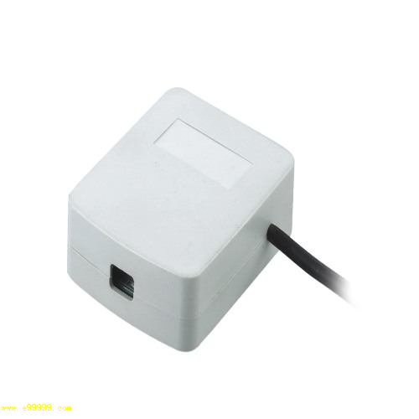
SSD3704火焰探测器

SSD3704型火焰探测器采用进口传感器和集成电路，具有体积小/灵敏度高/工作可靠之特点，广泛应用于燃气/燃油设备的火焰检测和控制当然也可用于火灾的检测和报警。
主要特性：
采用进口紫外线传感器，具有极高的灵敏度。
小体积，方便安装使用（82×64×25）。内置传感器。
采用标准24V供电。低功耗。
检测输出为OC门输出，低有效。吸入100mA.
SSD3704型火焰探测器PCB标注：
GND：探测器电源地。
+24V：探测器电源+
OUT1：探测器信号输出1
OUT：信号处理后的探测器信号输出
A：传感器阳极
K：传感器靶极。
+24V
外接继电器（指示器/报警器）
OUT1

GND
火焰探测器在安装时应注意外光的影响，如电焊机及紫外线灯等，有可能的话传感器与探测器分离安装。
OUT1的输出信号如下：无信号时输出脉冲间隔是10~1000S，少量火焰信号时输出脉冲间隔是0。2~1S，大量火焰信号时输出脉冲间隔为50ms.
OUT的输出信号是经过处理后的火焰检测信号。他的反应速度比OUT1慢，反应速度可调节PCB上跨接线的位置来决定，出厂时在3的位置，反应时间约3~5S，位置1时输出与OUT1一样。数字越大反应越慢，相对误码率也小。

